Материнский капитал на образование детей направили

более 486 тысяч семей Москвы и области

06 сентября 2023 года
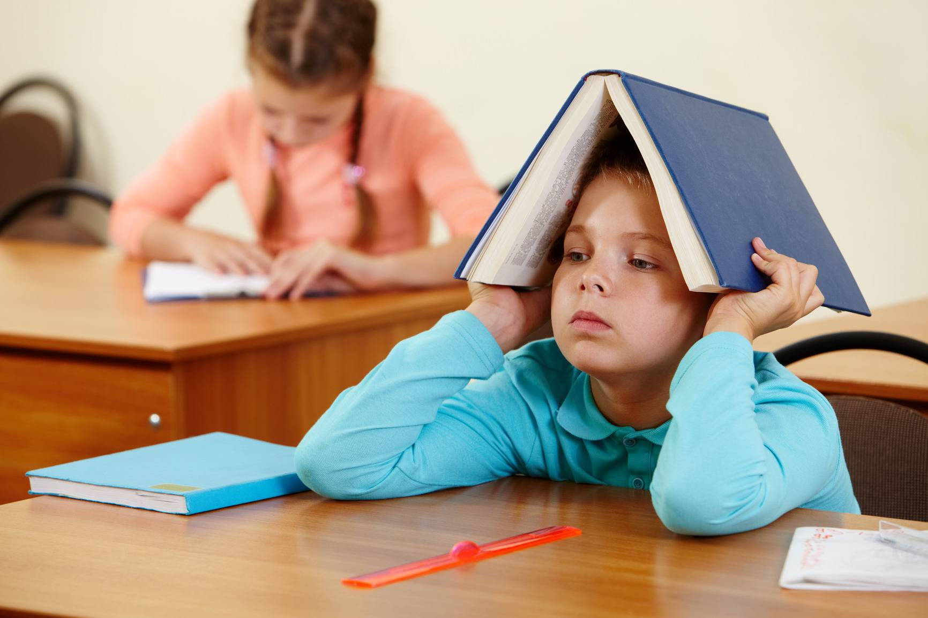Материнский капитал – это действующая в России мера поддержки семей с детьми. Филиал № 9 Отделения Социального фонда России по г. Москве и Московской области информирует, всего с момента запуска государственной программы подано 598,9 тыс. заявлений о распоряжении средствами материнского капитала на образование детей. Оплата обучения – одно из самых востребованных направлений, и сегодня составляет 43,2 % от общего числа обращений за распоряжением средствами маткапитала. Направить материнский капитал на образование любого из детей можно, когда ребенку, в связи с рождением которого выдан сертификат, исполнится три года. Исключение составляет дошкольное образование — по этому направлению материнским капиталом можно распорядиться сразу после рождения ребенка. Главное, чтобы ребенок был не старше 25 лет, а учебное заведение находилось в России. Наличие лицензии на оказание образовательных услуг является обязательным условием. Можно оплатить обучение в любых образовательных организациях – от детского сада до университета, курсы иностранного языка и вождения автомобиля, уроки творчества и спортивные занятия». Кроме того, маткапитал разрешается использовать на обучение у частных преподавателей и присмотр у няни, работающей в качестве индивидуального предпринимателя. В таких случаях также обязательно наличие лицензии. Помимо этого, маткапитал позволяет оплатить жилое помещение и коммунальные услуги в общежитии, предоставленном на время обучения. Директор Филиала Людмила Тарасова отмечает, что «средства господдержки можно направить на образование как родных, так и усыновленных детей». Заявление о распоряжении материнским капиталом на обучение ребенка можно подать онлайн через личный кабинет сайте СФР или на портале госуслуг, а также лично в любой клиентской службе СФР или в МФЦ. Копия договора об оказании платных образовательных услуг не потребуется, если между СФР и учебным заведением заключено соглашение об информационном обмене, в рамках которого фонд самостоятельно запрашивает необходимые сведения. На сегодняшний день ОСФР по г. Москве и Московской области заключено уже 200 соглашений с учебными заведениями высшего и среднего профессионального образования и 555 соглашений с детскими садами и школами. Совершенствование информационного обмена позволяет рассматривать заявления и перечислять средства материнского капитала без личного посещения гражданами клиентских служб СФР и предоставления документов. В настоящее время 69,8% за распоряжением средствами осуществляется полностью онлайн. В 2023 году при рождении первенца родители получают 587 тыс. руб., за второго ребенка – 775,6 тыс. Если сертификат уже был оформлен на первого ребенка, при рождении второго дополнительно положено 188,7 тыс. руб.

